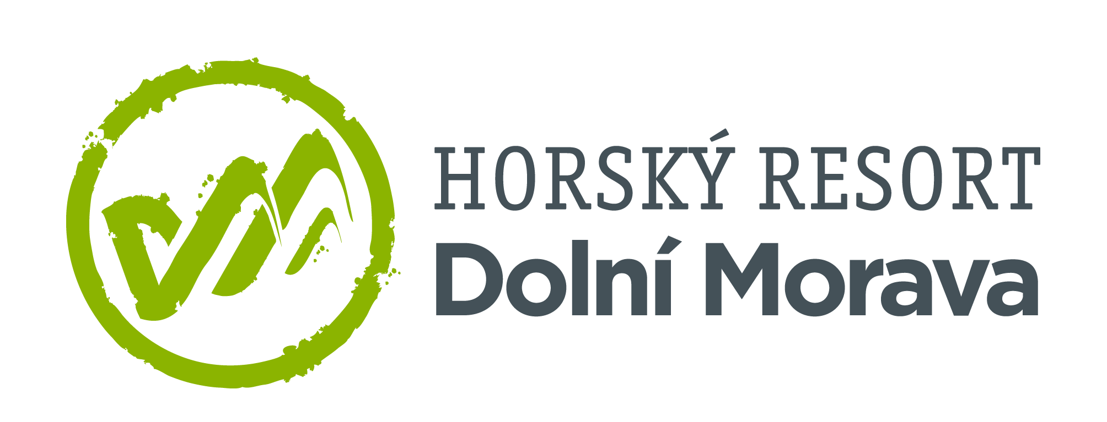

9. 6. 2022

TZ – Užijte si 25 kilometrů tratí v Trail Parku na Dolní Moravě. Na kole se vyřádí celá rodina, včetně těch nejmenších
Vyrazte na kolo s celou rodinou! Horský resort Dolní Morava otevřel úplně nový Zelený trail, trať pro rodiny a začátečníky. Díky němu se Trail Park rozrostl na 25 kilometrů cest s nejrůznějšími důmyslnými překážkami, zábavnými prvky i terénem určeným pro zkušené jezdce. Stačí si vybrat svou trať!
Zatímco se budou malí závodníci opírat do pedálů, vy si můžete vychutnávat úchvatné výhledy do horské krajiny. Zelený trail vznikl pro rodiče s dětmi a také pro všechny začátečníky, kteří se potřebují s kolem ještě trochu sžít. Nejsou zde žádné náročné zatáčky a klopenky ani adrenalinová překvapení. Jeho opakem je Mamutí trail. Nejprudší trasa plná terénních vln, klopenek, dřevěných lávek a technických skoků potěší všechny zkušené bikery. Sjíždět můžete také Selský flow trail, Mlýnský trail a Lesní trail.
Ani to, že nemáte dobré kolo, vás o zážitky nepřipraví. Vyberte si pro sebe a svou rodinu vhodná kola v dobře vybavené půjčovně. Zarezervujte si je včas online, aby vám neuteklo to vaše. A až dorazíte ze svého cyklistického zážitku, zchlaďte žízeň točeným pivem pro všechny bikery. Nefiltrovaná desítka má příznačný název Sedloffka a nejlépe si ji vychutnáte na panoramatické terase horské chaty Slaměnka.
Objevte krajinu kolem Králického Sněžníku z kola a užijte si všechno, co Dolní Morava nabízí. Ubytovat se můžete s celou rodinou v soukromí horských chat a penzionů. Informace o ubytování, atrakcích či podrobnosti o programu najdete na webu Dolní Moravy www.dolnimorava.cz

Kontakty:

Horský resort Dolní Morava Mediální servis:
Wellness hotel Vista cammino…
Velká Morava 46 Dagmar Kutilová
561 69 Dolní Morava, Králíky e-mail: kutilova@cammino.cz
E-MAIL: rezervace@dolnimorava.cz tel.: +420 606 687 506
www.dolnimorava.cz www.cammino.cz
www.hotel-dolnimorava.cz

